1 安装powerbuilder9

2 启动

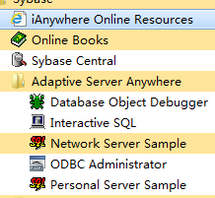

Network Server Sample

3

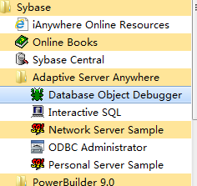

点击 Sybase central

4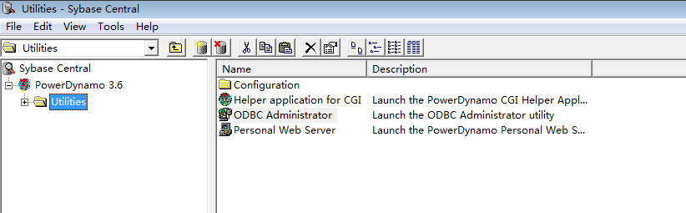

点击utilties ，双击右侧 Odbc administartr

5双击

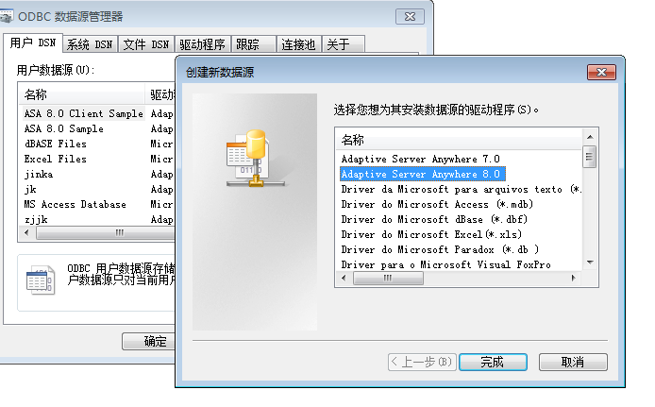

添加数据源

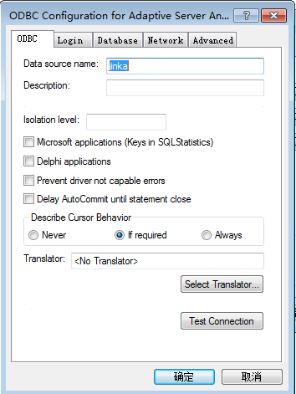

Datasourcename 随便给个名字

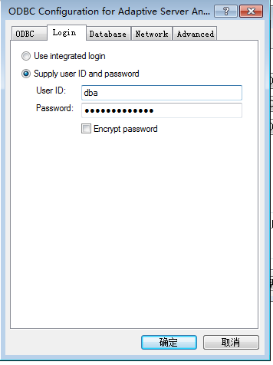

用户明和密码需要 是数据库文件的用户名密码。

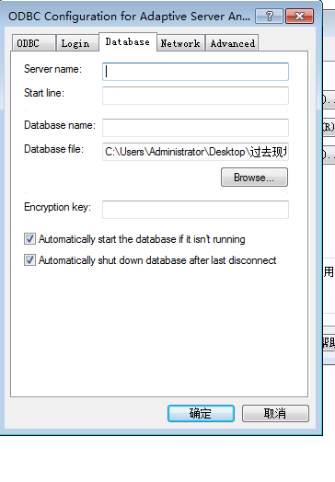

Database file 选择数据库文件

返回第一个标签页使用testconnection进行测试

7 数据库加载完后

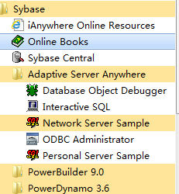

使用 interactive sql查询数据导出